МИНИСТЕРСТВО ОБРАЗОВАНИЯ И НАУКИ РФ

**НОВОСИБИРСКИЙ ГОСУДАРСТВЕННЫЙ УНИВЕРСИТЕТ**

ФАКУЛЬТЕТ ИНФОРМАЦИОННЫХ ТЕХНОЛОГИЙ

Отчет по лабораторной работе №5

по курсу «Архитектура современных микропроцессоров и мультипроцессоров»

**ОПРЕДЕЛЕНИЕ СТРУКТУРЫ СВЯЗЕЙ ЯДЕР В МУЛЬТИПРОЦЕССОРЕ ИСХОДЯ И ЗВРЕМЕНИ ДОСТУПА К РАЗЛИЧНЫМ УРОВНЯМ ПАМЯТИ**

**Выполнил:** студент 3-го курса гр. 17208

Гафиятуллин А.Р

Новосибирск, 2020

1. **ЦЕЛИ РАБОТЫ:**
   1. научиться определять структуру связей ядер в мультипроцессоре исходя из времени доступа к различным уровням иерархии памяти.
2. **ЗАДАЧИ РАБОТЫ:**
   1. Используя тест X86membench, получить графики времени доступа всех ядер ко всем для заданного мультипроцессора. Выполнить тестирование двух мультипроцессоров.
   2. Анализируя полученные графики, определить возможную структуру микропроцессора, а также структуру связей нескольких микропроцессоров в составе мультипроцессора. Определить возможную нумерацию ядер на схеме мультипроцессора.
   3. Сравнить полученные результаты с теоретическими. По результатам работы сделать вывод.
3. **ТЕСТИРУЕМЫЕ СИСТЕМЫ:**
   1. Персональный компьютер:
      * **Процессор**: Intel® Core™ i7-9700F:
        + **Архитектура**: Coffee Lake;
        + **Кол-во ядер:** 8;
        + **Hyper-Threading:** нет;
        + **L1-кэш данных / ядро:** приватный, 32 KB;
        + **L2-кэш / ядро:** приватный, 256 KB;
        + **L3-кэш:** общий**,** 12 MB.
      * **Компилятор**: gcc version 7.5.0.
   2. Блейд-сервер HP BL2x220c G7:
      * **Процессор:** 2 x Intel Xeon X5670:
        + **Архитектура**: Westmere EP;
        + **Кол-во ядер:** 6;
        + **Hyper-Threading:** да;
        + **L1-кэш данных / ядро:** приватный, 32 KB;
        + **L2-кэш / ядро:** приватный, 256 KB;
        + **L3-кэш:** общий**,** 12 MB.
      * **Компилятор**: gcc version 4.8.5.
4. **ХОД РАБОТЫ:**
   1. Были проведены измерения доступа ядра **n** к памяти ядер **n – 11** для кластера HP BL2x220c G7, **n = 0..11.**

Графики результатов в архиве:



* 1. Были проведены измерения доступа ядра **n** к памяти ядер **n – 7** для ПК, **n = 0..7.**

Графики результатов в архиве:



* 1. По латентности можно определить какие ядра находятся с исследуемым ядром в одном процессоре, а какие нет: для первой категории латентность ниже, чем для второй, например:

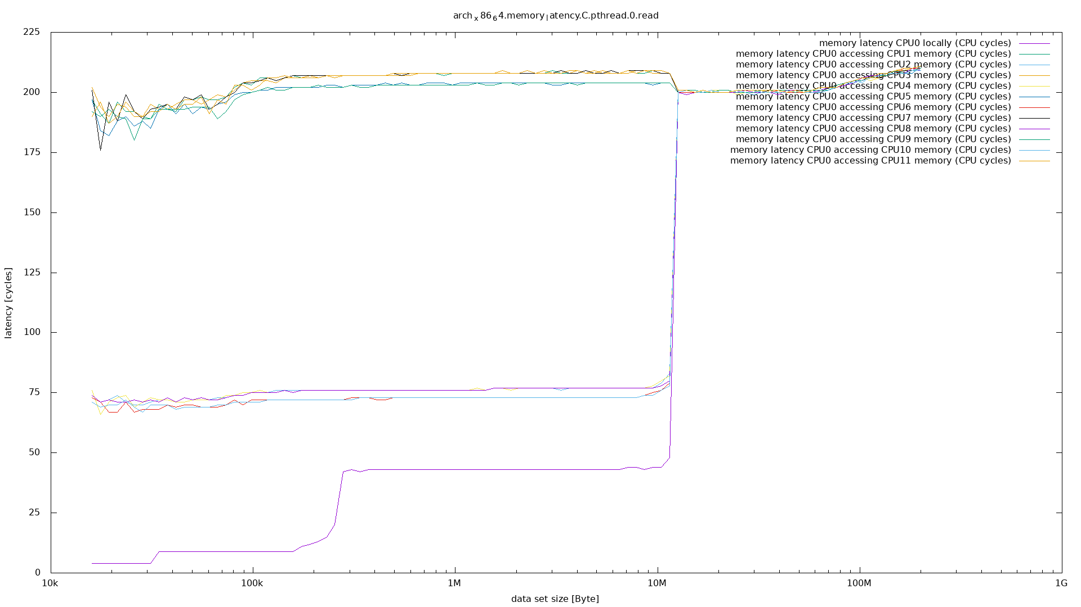

На основе этого составлена сводная таблица, где 0 – в одном процессоре, 1 – в разных процессорах:

|  |  |  |  |  |  |  |  |  |  |  |  |  |
| --- | --- | --- | --- | --- | --- | --- | --- | --- | --- | --- | --- | --- |
|  | **0** | **1** | **2** | **3** | **4** | **5** | **6** | **7** | **8** | **9** | **10** | **11** |
| **0** | 0 | 1 | 0 | 1 | 0 | 1 | 0 | 1 | 0 | 1 | 0 | 1 |
| **1** | 1 | 0 | 1 | 0 | 1 | 0 | 1 | 0 | 1 | 0 | 1 | 0 |
| **2** | 0 | 1 | 0 | 1 | 0 | 1 | 0 | 1 | 0 | 1 | 0 | 1 |
| **3** | 1 | 0 | 1 | 0 | 1 | 0 | 1 | 0 | 1 | 0 | 1 | 0 |
| **4** | 0 | 1 | 0 | 1 | 0 | 1 | 0 | 1 | 0 | 1 | 0 | 1 |
| **5** | 1 | 0 | 1 | 0 | 1 | 0 | 1 | 0 | 1 | 0 | 1 | 0 |
| **6** | 0 | 1 | 0 | 1 | 0 | 1 | 0 | 1 | 0 | 1 | 0 | 1 |
| **7** | 1 | 0 | 1 | 0 | 1 | 0 | 1 | 0 | 1 | 0 | 1 | 0 |
| **8** | 0 | 1 | 0 | 1 | 0 | 1 | 0 | 1 | 0 | 1 | 0 | 1 |
| **9** | 1 | 0 | 1 | 0 | 1 | 0 | 1 | 0 | 1 | 0 | 1 | 0 |
| **10** | 0 | 1 | 0 | 1 | 0 | 1 | 0 | 1 | 0 | 1 | 0 | 1 |
| **11** | 1 | 0 | 1 | 0 | 1 | 0 | 1 | 0 | 1 | 0 | 1 | 0 |

Из этой таблицы явно видно, что четные ядра находятся в одном процессоре с четными, а нечетные с нечетными. Можно заключить, что система двух-сокетная. Это подтверждают и технические характеристики сервера.

Так же по графикам можно определить размеры кэшей: на каждом графике у каждого ядра при доступе к локальной памяти заметно увеличение латентности при примерно 30 Кб, 250 Кб и чуть больше 10 Мб. Можно заключить, что размеры кэшей: 32 Кб для L1, 256 Кб для L2 и 12 Мб для L3, что совпадает с техническими характеристиками сервера.

Можно предположить, что кэш 3 уровня общий для всех ядер в рамках одного процессора, так как резкий рост латентности начинается с 12 Мб, а до этого доступ равен примерно латентности кэша 3 уровня + латентность на поддержание когерентности(при превышении объема кэша 2 уровня график становится плавнее и без ярко выраженных пиков и провалов). Эти заключения совпадают с техническими характеристиками сервера.

Аналогичный анализ можно выполнить для графиков, полученных на ПК, например:

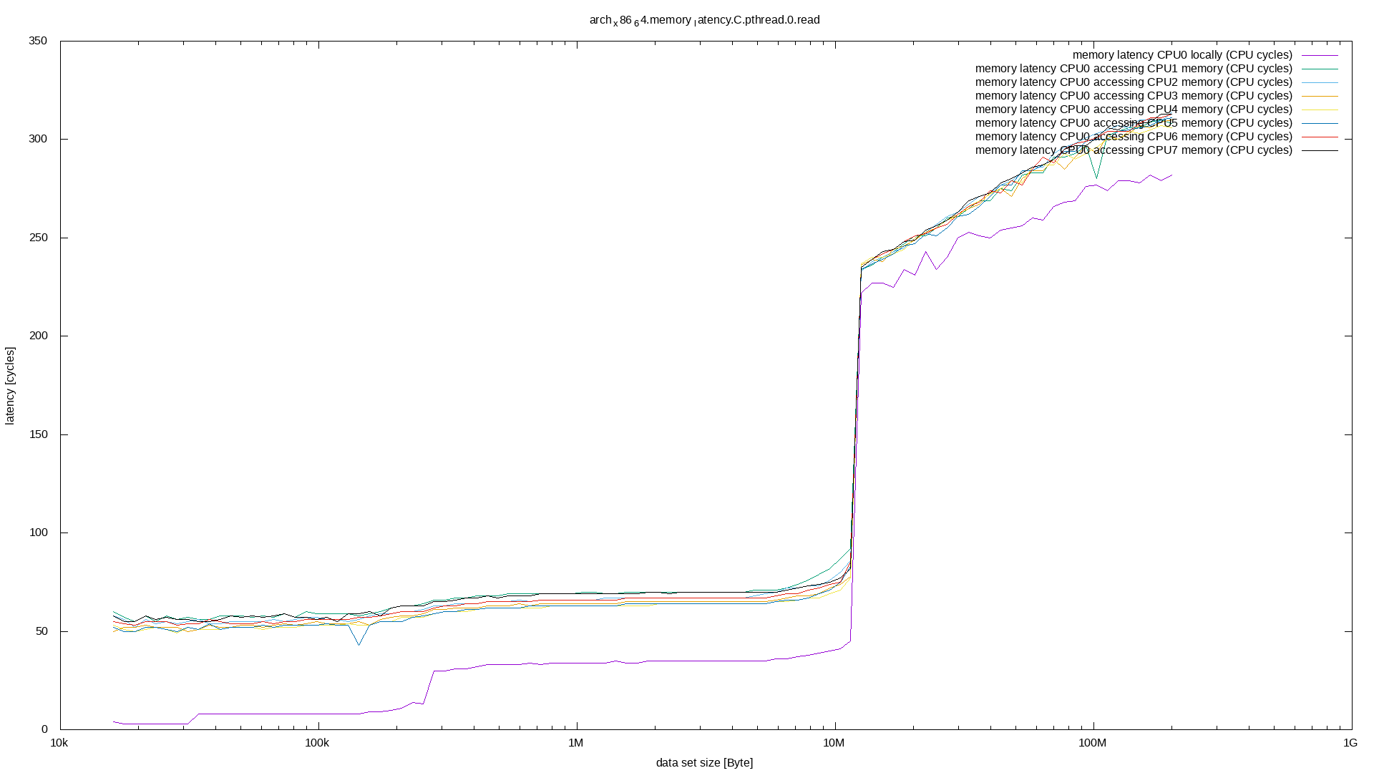

Из графика явно видно, что система односокетная.

Как и в ситуации с кластером, видны увеличения латентности при примерно 30 Кб, 250 Кб и чуть больше 10 Мб. Можно заключить, что размеры кэшей: 32 Кб для L1, 256 Кб для L2 и 12 Мб для L3, что совпадает с техническими характеристиками процессора ПК.

Кэш 3 уровня так же общий по описанным ранее признакам, что подтверждается характеристиками процессорами.

1. **ВЫВОДЫ:**
   1. Научились определять структуру связей ядер в мультипроцессоре исходя из времени доступа к различным уровням иерархии памяти;
   2. Сравнили полученные результаты с теоретическими, и они совпали.